职业卫生技术服务网上公开信息表
用人单位名称 | 福建春驰集团国产实业水泥有限公司
用人单位地址 | 龙岩市永定区坎市镇碧溪路298号
用人单位联系人 | 许国梁
项目名称 | 福建春驰集团国产实业水泥有限公司工作场所职业病危害因素检测
技术服务  项目组人员 | 陈隽、刘华文、刘辉、张家、杨史良
现场调查的  专业技术人员 | 陈隽、刘华文
现场调查时间 | 2021-12-1 | 用人单位陪同人 | 许国梁
现场采样和现场检测的专业技术人员 | 陈隽、刘辉、张家
现场采样和  现场检测时间 | 2021-12-2 | 用人单位陪同人 | 许国梁
证明现场调查、现场采样、现场检测的图像影像
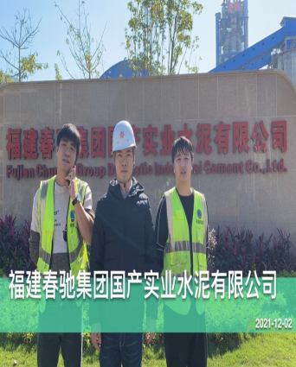 | 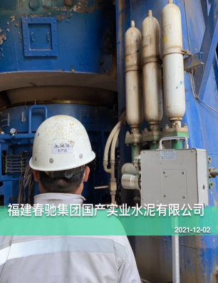 | 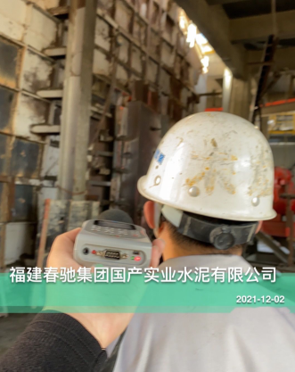 | 